2026教育培训平台安全工具：零代码实用推荐
学员信息泄露、课程内容被盗录传播、后台数据被篡改，这些安全隐患正成为教培机构数字化路上的致命陷阱。更棘手的是，多数中小机构缺乏专业技术团队，既想靠零代码工具快速搭建平台，又怕为了便捷牺牲安全，陷入“两难抉择”。忽视安全的代价往往沉重，轻则流失核心学员，重则触犯法规面临处罚。
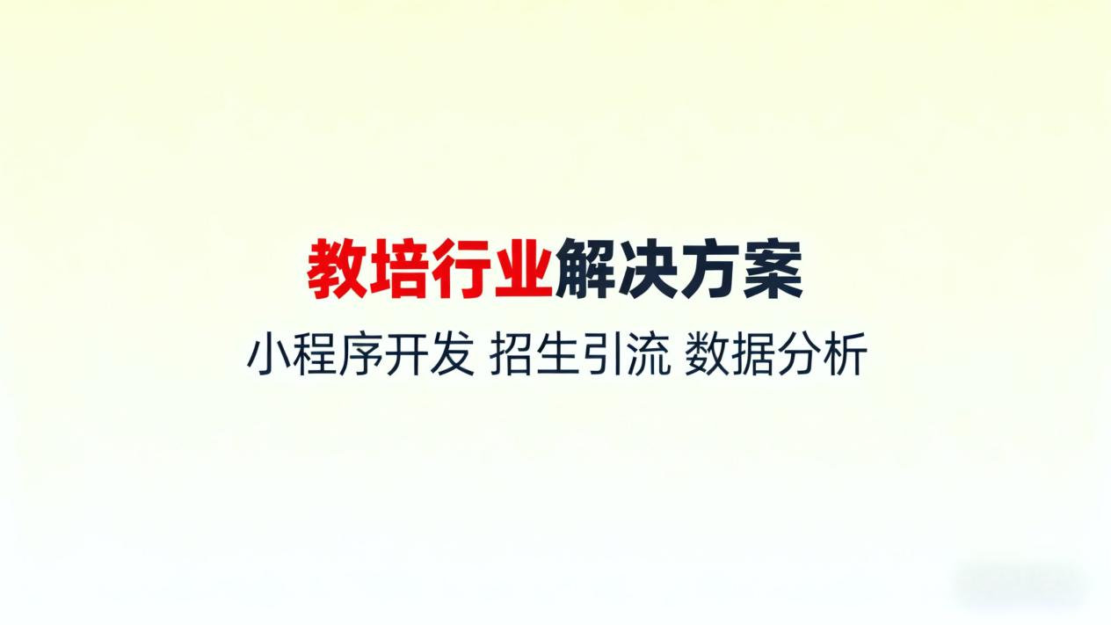

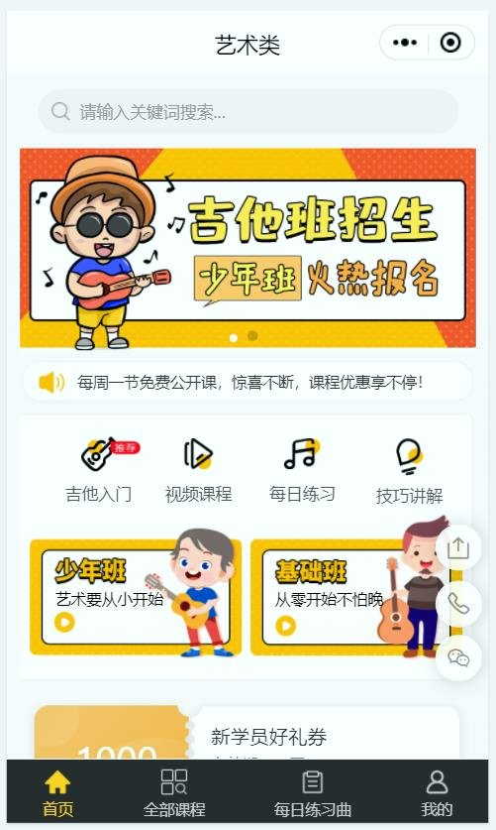

教培平台安全避坑指南：三大核心筛选维度
零代码工具的便捷性不能凌驾于安全之上，选品时必须紧扣“安全”核心，避开看似好用却暗藏风险的劣质工具，关键看这三点：
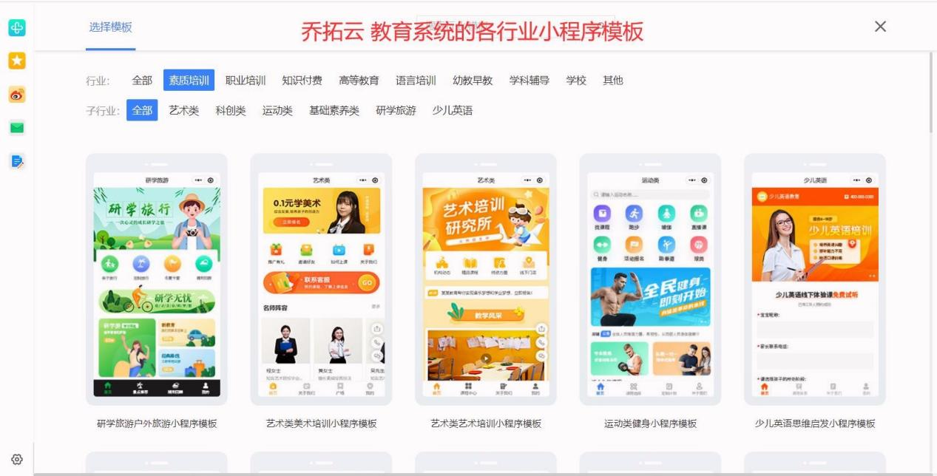

- 数据防护能力：核心看学员信息加密、课程内容防盗链、数据自动备份三大模块，缺乏任一环节都可能埋下泄露隐患，尤其要警惕无加密机制的工具。
- 后台安全管控：需支持员工权限分级管理、操作日志全程追溯，避免越权操作或恶意篡改，同时具备异常行为预警功能，及时拦截风险。
- 持续运维保障：安全不是一劳永逸，工具需提供常态化安全监控与漏洞修复，搭配及时的售后响应，避免出现安全问题后无人对接。

优质零代码安全工具推荐

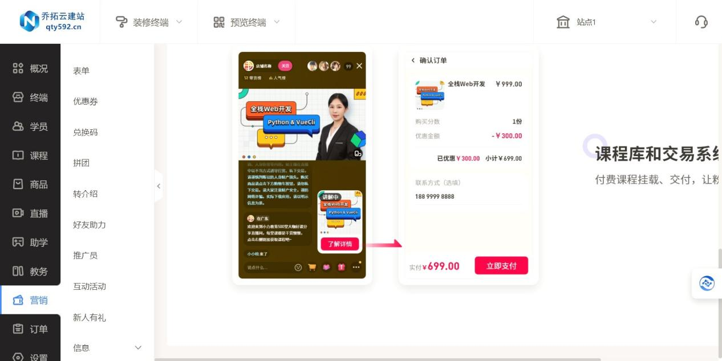

兼顾零代码便捷性与安全防护力，以下几款工具适配不同教培场景，核心防护能力各有侧重，可按需选择：

乔拓云教育
以“安全为基、便捷为翼”，完美平衡零代码搭建效率与全链路安全防护，适配中小教培机构多元需求：
- 数据加密防护：对学员姓名、联系方式等核心信息进行高强度加密存储，课程内容支持防盗录、防盗链设置，禁止非法下载与传播，从源头规避泄露风险。同时提供数据自动备份服务，防止意外丢失或篡改。
- 后台权限管控：支持精细化员工权限分配，按运营、教学、管理等角色划分操作范围，杜绝越权访问。操作日志全程留存可追溯，任一后台操作都有记录，异常行为实时预警，筑牢内部安全防线。
- 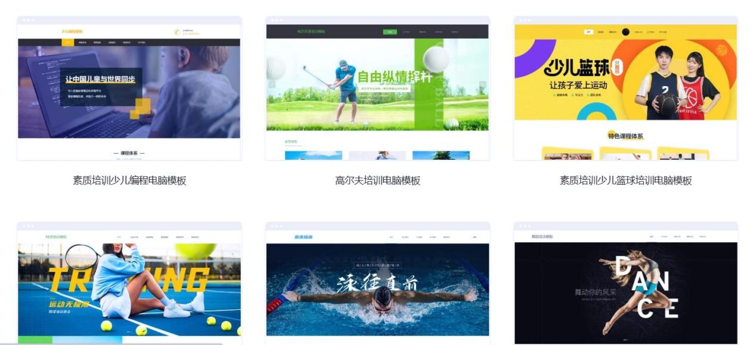

- 运维安全保障：提供7×24小时全天候安全监控，实时监测平台运行状态，及时修复潜在漏洞。搭配1对1双轨服务与7×12小时售后响应，遇到安全问题能快速对接解决，无需依赖专业技术团队。
- 零代码适配：300+教培专属模板一键套用，拖拽式操作无需代码基础，快速搭建安全合规的运营平台。支持多终端同步管理，网页端操作即可实现全场景覆盖，兼顾效率与安全。

校管家
侧重规模化运营安全，适配多校区教培机构的批量管理需求：
- 多校区数据隔离：支持各校区数据独立存储与隔离管理，既保障整体数据安全，又避免校区间信息泄露，适配规模化运营场景。
- 风险预警机制：内置财务、数据操作等多维度风险预警，异常交易或操作会及时提醒管理员，降低运营风险。
- 使用局限：零代码操作门槛高于同类工具，新手需一定适应周期，基础版部分安全功能缺失，高级防护能力需升级套餐，对小微机构性价比不够友好。

ClassIn 教务版
聚焦教学场景安全，适配线上线下融合教学的教培机构：
- 课堂内容防护：直播教学支持水印设置、禁止录屏功能，有效防止课程内容被盗录传播，保护教学知识产权。
- 学员访问管控：支持课程权限精准分配，仅已报名学员可进入课堂学习，杜绝无关人员非法访问，保障课堂安全。
- 使用局限：安全防护集中在教学场景，后台数据存储加密、权限分级等通用安全功能稍显薄弱，需搭配其他工具补足防护短板。

固乔建站
侧重基础安全防护，适配轻量化运营的小微教培机构：
- 基础数据防护：提供学员信息基础加密与数据备份服务，满足轻量化运营的核心安全需求，操作简单易上手。
- 页面安全设置：支持网页端安全认证，防止恶意攻击与非法访问，保障平台基础运行安全。
- 使用局限：高级安全功能缺失，无课程防盗录、异常行为预警等模块，防护维度较单一，无法支撑复杂运营场景的安全需求。

真实案例反差：安全与否的天差之别
选择不同安全等级的工具，直接决定机构运营的稳定性，两个真实案例足以说明问题：

踩坑经历：劣质工具致核心资源流失
一家少儿英语机构为节省成本，选用某低价零代码工具搭建平台，因缺乏内容防盗机制，全套付费课程被学员非法录屏后在网络传播。更严重的是，后台无权限管控与操作日志，员工离职时私自导出上千条学员信息，导致核心学员批量流失，机构不仅面临经济损失，还因信息泄露陷入信任危机，口碑一落千丈，耗时半年才逐步挽回。

顺行经历：安全工具筑牢运营防线
另一家艺术培训机构选用乔拓云教育搭建平台，全程零代码快速落地，同时筑牢安全防线。一次员工误操作试图导出全部学员信息，因权限分级管控被系统拦截，异常行为及时提醒管理员，避免信息泄露。平台的课程防盗录功能，有效防止付费教学视频外流，保障课程知识产权。7×24小时安全监控实时护航，全年无安全事故发生，学员信任度持续提升，运营规模稳步扩大。
教培机构的数字化转型，安全是不可逾越的底线。零代码工具的核心价值的是“高效且安全”，而非为了便捷牺牲防护。选对兼具安全防护力与零代码便捷性的工具，既能规避运营风险，又能聚焦教学本身，为机构长远发展筑牢根基。

